INVITASJON TIL ÅPNING AV LEIRDUEBANEN PÅ BJORTJØNN
Vennesla jeger- og sportsfiskerforening har den store glede av å invitere deg til åpningsfest lørdag 23.august på Bjortjønn, Honnemyr. Etter flere år med planlegging, bygging og dugnadsarbeid står anlegget endelig klart med bane og klubbhus. Det har blitt et flott anlegg som vi er overmåte stolte av og vi gleder oss til å vise det fram for hele bygda!
Program for dagen:
11:00 Dørene åpner
12:00 Snorklipping og åpning av banen ved ordfører Torhild Bransdal
13:00 Show med Kenneth Aspestrand, profesjonell trickskytter med to gjeldende verdensrekorder på samvittigheten
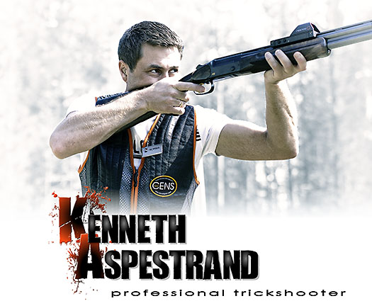
Jaktcompagniet Evje kommer sammen med Nordskog som er importør av Browning og Winchester. Det blir unik mulighet for prøveskyting av en rekke Browning og Winchester hagler.
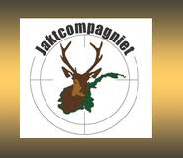 | 
I tillegg blir det flere andre aktiviteter, åpen kiosk og omvisning på anlegget og klubbhuset. Vi håper du vil komme og feire sammen med oss! NB Gratis prøveskyting etter show med Aspestrand


